TECNOLOGIE WEB

Compito Esame del 22/07/2021  
Tempo a disposizione: 1 ora

**REGOLE.**

* Per l’esame potete accedere solamente a:

localhost

<http://achecker.csr.unibo.it/checker/index.php> (per validare l’accessibilità)

<https://validator.w3.org/> (per validare il documento HTML)

<https://www.w3schools.com/>

* L’accesso ad altri siti comporterà l’annullamento della prova.
* Come editor di testo, è possibile scegliere tra Visual Studio Code e Notepad++
* Non è consentito l'uso di estensioni per gli editor di testo. Prima che la prova inizi, dovrete mostrare le estensioni attualmente attive.
* Una volta entrati nella riunione su Zoom, piattaforma su cui si svolgerà l'esame, vi chiederemo di collegarvi in chiamata su Teams per mostrarci che non ci siano altre persone all'interno della stanza, che non ci siano secondi schermi collegati, che non abbiate materiale di nessun tipo a portata di mano e per mostrarci il vostro badge universitario per l’operazione di riconoscimento.

ESERCIZIO N. 1 **(10 punti)**

**CSS**

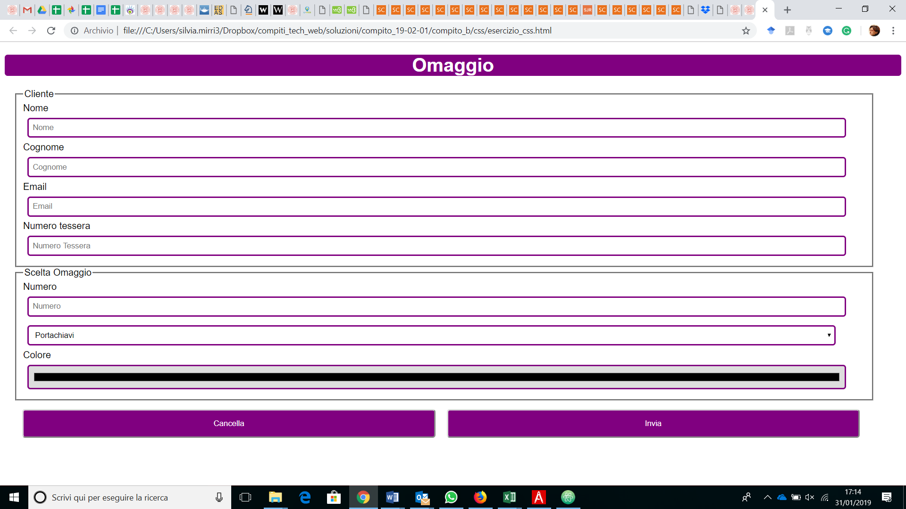

Dato il file esercizio_css.html, realizzare il file .css (esterno) così da ottenere il layout e lo stile riportati nello screenshot qui sopra (browser: Chrome), tenendo in considerazione quanto segue:

* Tutti i font devono avere lo stesso font-family, che deve essere Arial. La dimensione di default del font deve essere del 100%.
* L’elemento di intestazione <header> ha i bordi arrotondati negli angoli (di 5 px), sfondo di colore purple. Il colore del testo è bianco, il testo è allineato al centro.
* L’elemento <section> deve occupare il 100% della larghezza e deve avere padding e margin simili a quelli mostrati nello screenshot.
* Gli elementi <input> di tipo text, select, number, color e email devono avere una larghezza pari al 100%, con margini e padding simili a quelli riportati nello screenshot. Devono avere un bordo colore purple, di spessore 2px, con bordi arrotondati.
* Il bottone Invia e il bottone Cancella hanno larghezza pari al 48% circa, con margini e padding simili a quelli mostrati nello screenshot. Lo sfondo è di colore purple e il testo è bianco, il cursore di tipo “pointer”, bordi hanno un arrotondamento simile a quelli di <header> e degli elementi <input>. Al verificarsi dell’hover sul bottone cambiano le seguenti caratteristiche: il colore di sfondo diventa rosa, il testo dei bottoni diventa grassetto e di colore purple.

**NB: Non è possibile apportare modifiche al file html**

|  |
| --- |
| ESERCIZIO N. 2 **(8 punti)** |

**Domanda**

Descrivere tutte le tecniche/modalità/crismi, dal punto di vista della sicurezza, in modo che la trasmissione di dati sensibili dal browser al server sia "sicura".

**NB: Consegnare la risposta in un file di testo a parte**

|  |
| --- |
| ESERCIZIO N. 3 **(14 punti)** |

**PHP**

Scrivere il codice PHP valido (ovvero che esegua correttamente su server web Apache) per una estrazione del lotto. Lo script dovrà quindi:

* Controllare che la variabile “action” sia stata inviata tramite il metodo POST e che sia una stringa tra “extract”, “new”, e “check”.
* Se passato il valore “extract”, si dovrà aggiungere un numero casuale tra 1 e 90 al database. Si dovrà controllare che il numero non sia già presente e che ci siano massimo 5 numeri inseriti. Altrimenti, restituire un messaggio di errore.
* Se passato il valore “new”, si dovranno cancellare tutti i numeri dalla tabella e restituire un messaggio di avvenuto inizio partita.
* Se passato il valore “check”, si dovrà controllare l’esistenza di una variabile “sequence” che contiene cinque interi separati da “-“. Potete assumere che la stringa sia corretta. Controllare che tutti e 5 i numeri siano presenti sul database e restituire un messaggio di vittoria/non vittoria.
* Tutti i messaggi di errore o di conferma devono essere in formato json, all’interno del campo “message”.
* Dovete supporre che il db esista (nome database: lotto; nome tabella: estrazione; username: “root”, pw: “”) e che la tabella "estrazione" sia strutturata e riempita secondo le istruzioni che trovate nel file "README_DB.txt".